Міністерство освіти та науки України

Український національний університет «Львівська політехніка» Інститут телекомунікацій, радіотехніки та електронної техніки



Звіт

до лабораторної роботи №5

з дисципліни «Теорія алгоритмів та структур даних»

Виконав:

ст. гр. ТР-35

Барабаш Д.С.

Перевірив:

Андрущак В.С.

Львів-2021

План роботи:

Вибрати/знайти/згенерувати масив даних на 100 000 елементів.

2. Створити проект в середовищі Jupyter

3. Здійснити пошук елементу для трьох випадків: найкращого, найгіршого і середнього. Операцію повторити 100 разів для алгоритмів, які задані у роботі для масивів розміром 100, 500, 1000, 5000, 10000, 50000, 100000 елементів.

4. Побудувати графіки, який відображає наступне: - Теоретичний O(n) для часу для заданих алгоритмів - На цьому ж графіку побудувати O(n) для заданих алгоритмів пошуку - Такий де графік побудувати для O(n) для використовуваної пам’яті

5. Порівняти алгоритми і пояснити отримані результати

6. Оформити звіт і зробити висновки

**Хід роботи**

Підключення бібліотек та створення глобальних змінних

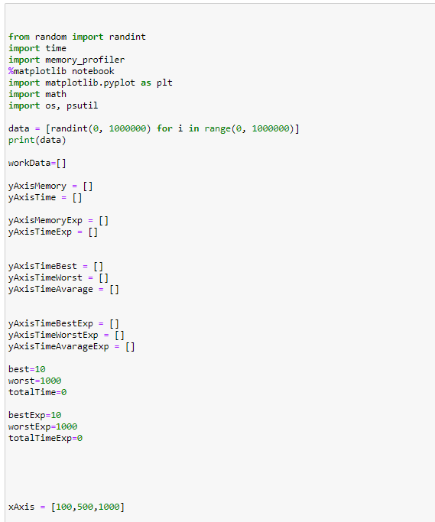

Створення Функції яка буде виконувати алгоритм пошуку

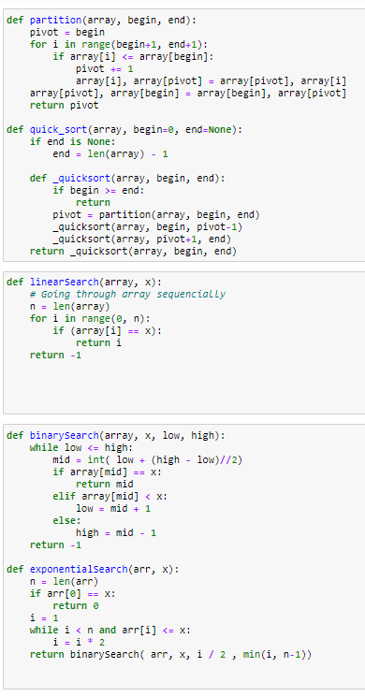

Функції для аналізу алгоритму

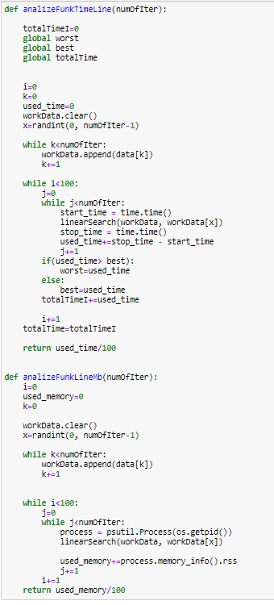

Виклик цих функцій

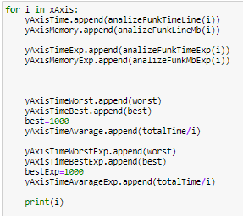

Створення графіків та самі графіки

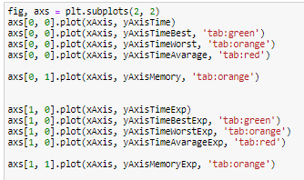

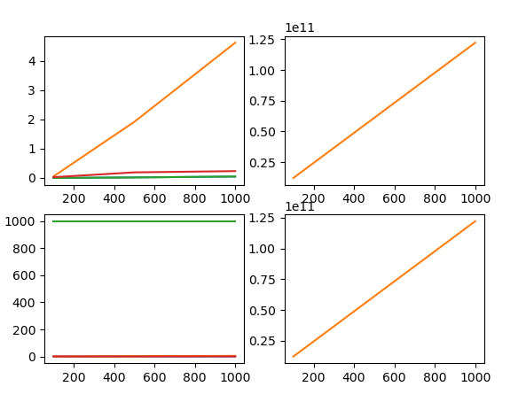

**Висновок**

В процесі виконання роботи був вивчений алгорити пошуку, реалізовані та проаналізовані. Отриманні результати збігаються з тими які вказані в документації